„Protest in Vergangenheit und Gegenwart –
nationale Symbole in Hip-Hop-Songs“

- Was ist Protest?

Beispiel für einen Forumsbeitrag (hier in Moodle), der auch auf einer Frage-Antwort-Plattform (z. B. www.gutefrage.net) gestellt sein könnte:
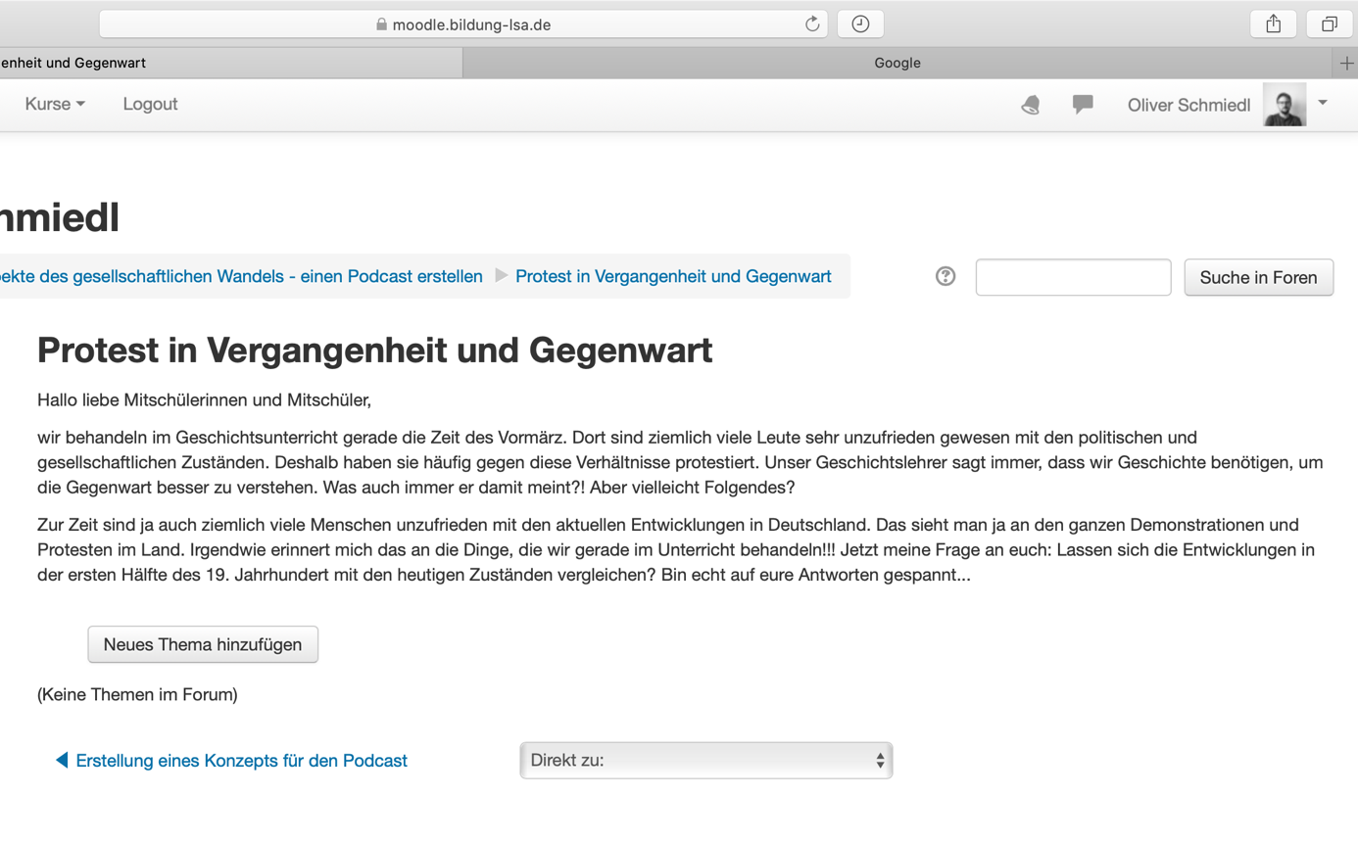

Arbeitsauftrag
Deine Meinung ist gefragt! Lies den Eintrag im Forum aufmerksam durch und äußere erste Gedanken in Bezug auf die dort gestellte Frage.
______________________________________________________________________________________________________________________________________________________________________________________________________________________________________________________________________________________________________________________________________________________________________________________________________________________________________________________________________________________________________________________________________________________________________________________________________________________________________________________________________________________________________________________________________________________________________________

- Protest?! – ist doch klar! – Ein Brainstorming

Arbeitsauftrag

Äußere dich zu folgenden Fragen, indem du deine ersten Gedanken zu diesen notierst.

- Was ist Protest?
- Was ist Widerstand?
- Welche Absichten verfolgen Menschen mit der Äußerung von Protest?
- Wie kann Protest geäußert werden?

Widerstand

Protest

Historischer Exkurs – Proteste in der Zeit des Vormärz

Arbeitsaufträge
- Benenne die Ziele und Motive der Nationalbewegung.
- Erläutere Erscheinungsformen von Protests im Vormärz.

D1: Verfassertext: Der Vormärz
1  5  10  15  20  25  30  35  40  45 | Nachdem die Armee Frankreichs durch die führenden europäischen Großmächte (Großbritannien, Russland, Preußen und Österreich) besiegt worden war, trafen sich Vertreter aller kriegsführenden Staaten 1814/15 auf dem Wiener Kongress, um über die Neuordnung Europas zu beraten. Nach über zwanzig Jahren Krieg in Europa und den damit einhergehenden Zerstörungen sowie unruhigen Zeiten setzten viele Menschen große Hoffnungen in die Verhandlungen für eine künftige Friedensordnung.  Als Ergebnis des Kongresses wurde Deutschland als „Deutscher Bund“ aus 38 voneinander unabhängigen Staaten mit eigenen Regierungen, Gesetzen und Währungen. Bereits während der französischen Besatzung waren aber Forderungen nach einem stärkeren nationalen Zusammenhalt aufgekommen. Aus diesen frühen Ideen erwuchs besonders seit den 1830er Jahren allmählich eine deutsche Nationalbewegung. Deren Anhänger suchten über die bestehenden Staatsgrenzen hinweg Gemeinsamkeiten in der deutschen Geschichte, Kultur und Sprache. Sie gründeten Vereine, sangen deutsche Lieder, lasen deutsche Literatur und diskutierten über die Anfänge ihrer gesamtdeutschen Nation. Zum Symbol für die deutsche Einheit wurden die Nationalfarben schwarz-rot-gold, die bis heute für die deutsche Nation stehen.  Neben dem Ruf nach einer deutschen Einheit wurden im Vormärz (ca. 1830 – 1848/49) Forderungen nach mehr Freiheit und nach politischer Mitbestimmung laut. Vor allem innerhalb des Bürgertums kam der Wille auf, freier zu leben, politisch mitbestimmen zu können und sich von der Bevormundung durch Könige und Fürsten zu lösen.  Heute wählen die Deutschen auf der Grundlage der Verfassung (dem Grundgesetz) für eine bestimmte Zeit Vertreterinnen und Vertreter (d. h. Abgeordnete), die ihre Interessen berücksichtigen und in Form von Gesetzen umsetzen sollen. Den Ort, an dem die Abgeordneten zusammenkommen, nennt man Parlament (d. h. Deutscher Bundestag). Obwohl zur Gründung des Deutschen Bundes 1815 versprochen wurde, Verfassungen einzuführen, gab es bis 1848 nur in wenigen Ländern Parlamente auf Grundlage einer Verfassung. Im Zeichen von Einheit und Freiheit wurden deshalb im Vormärz immer stärker die Bildung von Verfassungen und Parlamenten, aber auch grundlegende Freiheitsrechte (z. B. Meinungsfreiheit, Wahlfreiheit, Pressefreiheit, Versammlungsfreiheit) gefordert, die in den Verfassungen schriftlich und damit verbindlich festgehalten werden sollten.  Der Protest im Vormärz drückte sich auf vielfältige Weise aus. So gab es jetzt politische Kundgebungen wie zum Beispiel das Hambacher Fest 1832, auf denen die Forderungen öffentlich gemacht wurden. Außerdem verbreitete man kritische Schriften, Flugblätter und Lieder gegen die damaligen Verhältnisse, die als ungerecht empfunden wurden. Manchmal gab es sogar gewaltsame Ausschreitungen. Die Regierungen der verschiedenen deutschen Staaten gingen mit unterschiedlichen Mitteln gegen die Protestierenden vor. Sie verboten zum Beispiel Veranstaltungen, nahmen politische Gegner in Haft und verurteilten diese sogar zum Tode (z. B. Robert Blum).  Die unterschiedlichen und zunehmenden Proteste während des Vormärz verdeutlichen, dass immer mehr Menschen sich in Deutschland eine Änderung der politischen und gesellschaftlichen Verhältnisse wünschten. In der Revolution von 1848/49 sollten diese Wünsche und Forderungen zum Teil verwirklicht werden.

- Protest in der Gegenwart am Beispiel neurechter Hip-Hop Songs

Arbeitsaufträge:
1) Scanne den nachfolgenden QR-Code, höre dir das Lied an und beschreibe den ersten Höreindruck (z.B. Melodie, Rhythmus etc.). Alternative: https://t1p.de/9jpp

Chris und Silas Ares – „Deutscher Patriot“

2) Lies dir den Songtext des Liedes „Deutscher Patriot“ von Chris und Silas Ares aufmerksam durch und kläre die dir unbekannten Begriffe. Fasse die zentralen Aussagen des Liedes strophenweise zusammen.

Songtext | Analyse
Refrain (2x):  Wir sind deutsch  Und keiner kann das nehmen  Schwarz Rot Gold  Kein Grund, sich zu schämen  Beziehen Stellung  Denn das ist eine Demokratie  Sei nicht blind und mach dich frei von Massenideologie  Strophe 1:  Hallo Deutschland  Seit Tagen brennt mein Herz  Ich will nicht länger einfach warten  Hier läuft gerade viel verkehrt  Ich hab gemerkt  Dass Dinge, die man fühlt, nicht weiter sagen soll  Ich mach es trotzdem  Hab das Magazin mit Atem voll  Fühl mich verbunden  Meinen Werten bin ich treu  Die Traditionen meiner Heimat  In den Herzen sind wir deutsch  Wir stehen für Disziplin und Bildung  Für Sebastian Bach und Goethe  Bismarck, Albert Einstein, Bosch und Marx sind Deutschlands Söhne  Halt die schwarz-rot-goldene Flagge hoch  Und steh zu meinen Werten  Aufgebaut aus lauter Trümmern  Wir sind Kämpfer bis wir sterben  Die jahrhundertealten Traditionen haben sich bis heute durchgesetzt  Und jedes meiner Videos verbreitet sich grad durch das Netz  Ich bin nicht ruhig  Die letzte Bastion der Nation  Sie schließen sich uns an nach jeder ausgeführten Aktion  Der letzte Fels in der Brandung macht sich stark für euch  Ja zu Deutsch  Bedeutet nicht dem Folgen eines Hakenkreuz  Refrain (2x)  Strophe 2:  Hallo Deutschland  Guten Morgen Welt  Vieles ändert sich zur Zeit  Auch wenns vielen nicht gefällt  Verschließen ihre Augen  Doch sind meilenweit entfernt  Alles zu begreifen  Denn sie habens so gelernt  Uns droht es zu erdrücken  Doch wir bleiben gerade stehen  Stehen zu der Meinung wider Hetze durchs System  Sei stolz auf was du bist  Und lass sie alle reden  Du bist keine Marionette  Entferne deine Fäden  Und ja, wir schaffen das  Wenn alle ihre Augen öffnen  Wie sollen andere uns respektieren  Wenn nicht mal wir es können?  Wir schaffen das!  Mit Recht und mit Sicherheit  Familie zu schützen ist keine Ausländerfeindlichkeit  Verdrehte Welt, in der die Meinung bespuckt wird  Viele haben sich in ihren Wunschträumen verirrt  Meine Einstellung diktiert mir die Erfahrung  Menschen stellen mich nach rechts  Doch sie haben keine Ahnung  Jetzt gibt´s ein Erwachen  Auch wir dürfen stolz sein  Waren bei der WM nicht alle stolz?  Nein?  Fast 70 Jahre trennen uns von Nazi-Deutschland  Keiner will das wieder haben  Kommt endlich zu Verstand  Radikale beider Seiten sind die Minderheit  Doch schreien am lautesten  Und prägen das Bild der Zeit  Das bist du nicht  Wir sind bereit  Lasst uns kämpfen für Zusammenhalt und Freiheit  Refrain (2x)  Strophe 3:  Ich könnte so vieles noch sagen  Was in diesem Land verkehrt läuft  Meinungsfreiheit gibt´s nicht  Das wird bespuckt  Bespuckt von Medien und der Politik  Die uns einzureden versuchen  Dass wir kaputtgehen sollen  Ein gebücktes Volk seit 70 Jahren  Und du darfst nicht mehr sagen, dass du stolz bist, deutsch zu sein  Ohne nicht Gefahr zu laufen, in einem rechten Eck zu landen  Aber wir fordern das Land nicht dazu auf, ausländerfeindlich zu sein  Nein, wir wollen, dass es endlich damit anfängt, inländerfreundlich zu werden  Wir sind das Bündnis deutscher Patrioten  Wir sind heutzutage schon soweit  Dass Leute öffentlich nicht mehr zu uns stehen können  Sie dürfen nicht sympathisieren  Ohne Gefahr zu laufen  Der Gesellschaft abzudriften  Ohne geächtet zu werden  Oder sogar den Job zu verlieren  Aber wir wissen, dass ihr im Herz dabei seid]  Quelle: https://genius.com/Chris-ares-deutscher-patriot-lyrics (letzter Zugriff: 03.04.2020) | Zusammenfassung Refrain:  ________________________________________  ________________________________________  ________________________________________  ________________________________________  ________________________________________  ________________________________________  Zusammenfassung Strophe 1:  ________________________________________  ________________________________________  ________________________________________  ________________________________________  ________________________________________  ________________________________________  ________________________________________  ________________________________________  ________________________________________  ________________________________________  ________________________________________  ________________________________________  ________________________________________  ________________________________________  ________________________________________  ________________________________________  ________________________________________  ________________________________________  ________________________________________  ________________________________________  ________________________________________  ________________________________________  ________________________________________  ________________________________________  ________________________________________  ________________________________________  Zusammenfassung Strophe 2:  ________________________________________  ________________________________________  ________________________________________  ________________________________________  ________________________________________  ________________________________________  ________________________________________  ________________________________________  ________________________________________  ________________________________________  ________________________________________  ________________________________________  ________________________________________  ________________________________________  ________________________________________  ________________________________________  ________________________________________  ________________________________________  ________________________________________  ________________________________________  ________________________________________  ________________________________________  ________________________________________  ________________________________________  ________________________________________  ________________________________________  ________________________________________  ________________________________________  ________________________________________  ________________________________________  ________________________________________  ________________________________________  ________________________________________  Zusammenfassung Strophe 3:  ________________________________________  ________________________________________  ________________________________________  ________________________________________  ________________________________________  ________________________________________  ________________________________________  ________________________________________  ________________________________________  ________________________________________  ________________________________________  ________________________________________  ________________________________________  ________________________________________  ________________________________________  ________________________________________  ________________________________________  ________________________________________  ________________________________________  ________________________________________  ________________________________________  ________________________________________  ________________________________________  ________________________________________  ________________________________________

Platz für weitere Notizen:

- Protest in der Gegenwart am Beispiel neurechter Hip-Hop Songs (tiefgehende Analyse)

In den letzten Jahren hat sich die rechtsextremistische Szene und ihr Protest grundlegend geändert. Sie sind moderner geworden, um an die Lebenswelt von jungen Menschen anzuknüpfen. So nutzen immer mehr Rechtsextremisten die sozialen Netzwerke (Facebook, Instagram, etc.), um ihre Botschaften zu verbreiten. Darüber hinaus wird das rechtsextremistische Gedankengut auch über Videos bei YouTube, durch Hip-Hop-Songs und durch öffentlichkeitswirksame Aktionen transportiert. Zudem besteht ein enger Zusammenhang zwischen dem neurechten Gedankengut und dem Rechtspopulismus.

Arbeitsaufträge
- Arbeite stichpunkartig die zentralen Merkmale des Rechtspopulismus heraus.
- Untersucht in Partnerarbeit erneut den Songtext „Deutscher Patriot“ von Chris und Silas Ares in Bezug auf mögliche rechtspopulistische Merkmale.

D2: Darstellungstext: Was ist Populismus?
1  5  10  15  20  25  30  35  40  45 | Das Wort Populismus kommt von dem lateinischen Wort "populus" - das bedeutet "Volk". Damit sind die Menschen, zum Beispiel in einem bestimmten Land, gemeint. Populär ist alles, was beim Volk, also den Menschen, beliebt und bekannt ist. Ihr kennt sicherlich den Begriff "Popmusik" - der kommt auch daher und man meint damit Musik, die bei den Menschen bekannt und beliebt ist.  Populismus in der Politik  Wenn man in der Politik von Populismus spricht, dann ist damit meistens nichts Gutes gemeint. Populistisch kann eine Aussage eines Politikers sein, ein Politiker selber, oder sogar eine ganze Partei - und zwar egal, welche Richtung die Partei vertritt. Gemeint ist mit Populismus meistens eine Strategie, also eine bestimmte Art Politik zu machen:  Strategie Nummer 1: "Wir kennen den echten Willen des Volkes"  Zum Beispiel behaupten viele Populisten, dass sie als Einzige genau wissen, was die Menschen wirklich wollen. Das Volk, oder die Menschen, sehen sie dabei als Einheit, in der alle das Gleiche wollen. Meistens konzentrieren sich Populisten dabei auf ein bestimmtes Thema oder Problem, von dem sie denken, dass es viele Menschen beschäftigt. Darüber hinaus behaupten viele Populisten, dass es zentrale (Freiheits-) Rechte nicht mehr gäbe (z.B. die Meinungsfreiheit, Pressefreiheit etc.).  Strategie Nummer 2: "Wir haben die Lösung"  Für Probleme versprechen Populisten oft, dass sie schnelle und einfache Lösungen parat hätten. Dabei greifen rechtspopulistische Menschen oftmals auf die Geschichte bzw. Vergangenheit zurück, in der alles besser war und es den Menschen viel besser ging, da es scheinbar nicht so viele Probleme gab. Wie kompliziert Probleme in Wirklichkeit sind und dass vieles gar nicht so einfach und so schnell zu lösen ist, darauf nehmen Populisten oft keine Rücksicht.  Strategie Nummer 3: "Wir" gegen "Die"  Populisten erschaffen oft einen gemeinsamen Gegner. Sie sprechen zum Beispiel von „Wir“ und von „Die“. „Wir“, das sind dann die Populisten und alle, die ihnen zustimmen, also ihre Anhänger. Um eine gemeinsame Identität zu erschaffen (das „Wir“) werden sehr oft ruhmreiche historische Ereignisse oder Personen aus der eigenen Geschichte sowie gemeinsame Werte angeführt, die ein Land auszeichnen und auf die man stolz sein kann. „Die“, damit kann alles Mögliche gemeint sein: reiche Menschen in Deutschland, mächtige Banken, die Medien oder Firmen, andere Parteien, oder auch Menschen, die nach Ansicht der Populisten einfach nicht dazugehören (Ausländer, politische Andersdenkende etc.).  Was an Populismus problematisch ist  Viele kritisieren, dass Populisten sich in erster Linie bei möglichst vielen Menschen populär, also beliebt machen wollen. Dabei sprechen sie oft Themen oder auch Ängste an, die viele Menschen haben und versprechen dafür eine schnelle und einfache Lösung. Dabei nehmen sie keine Rücksicht darauf, wie kompliziert die Probleme sind und dass sie sich vielleicht gar nicht so einfach lösen lassen. Außerdem zählen für Populisten andere Meinungen oft nicht und sie ignorieren, dass es "das Volk" oder "die Menschen" gar nicht gibt. Dass viele Menschen viele unterschiedliche Meinungen haben, ist aber sehr wichtig für eine Gesellschaft und für eine Demokratie.

Quelle (mit leichten Veränderungen und Ergänzungen durch den Autor): https://www.zdf.de/kinder/logo/populismus-108.html (letzter Zugriff: 22.03.2020)

Rechtspopulistische Merkmale in Strophe 1:
_______________________________________________________________________________________________________________________________________________________________________________________________________________________________________________________________________________________________________________________________________________________________________________________
_________________________________________________________________________________________________________________________________________________________________________________________________________________________________
___________________________________________________________________________

Rechtspopulistische Merkmale in Strophe 2:
________________________________________________________________________________________________________________________________________________________________________________________________________________________________________________________________________________________________________________________________________________________________________________________________________________________________________________________________________________________________________________________________________________________________________________________________________________________
___________________________________________________________________________

Rechtspopulistische Merkmale in Strophe 3:

_______________________________________________________________________________________________________________________________________________________________________________________________________________________________________________________________________________________________________________________________________________________________________________________
_________________________________________________________________________________________________________________________________________________________________________________________________________________________________
___________________________________________________________________________

Arbeitsauftrag:

1) Sieh dir das Video noch einmal an, indem du den QR-Code erneut scannst. Analysiere das Video in Hinblick auf die darin verwendeten Symbole (z. B. Flaggen, historische Gemälde, Banner etc.) Tipp: Du kannst dafür auch im Internet recherchieren. Nutze die Vorlage mit den Screenshots aus dem Video. Orientiere dich an folgenden Leitfragen: Was siehst du in einzelnen Szenen? Für was könnten die dargestellten Dinge bzw. Requisiten im Zusammenhang mit dem Songtext stehen?

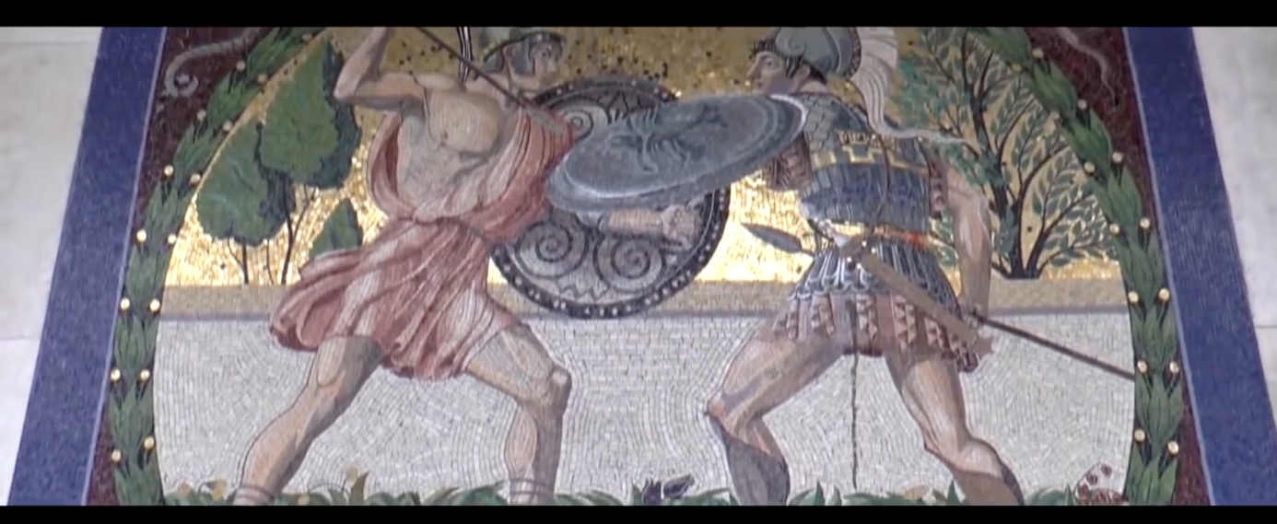

Zeit (Video): 0:44 Minuten
________________________________________________________________________________________________________________________________________________________________________________________________________________________________________________________________________________________________________________________________________________________________________________________________________________________________________________________________________________________________________________________________________________________________________________________________________________________

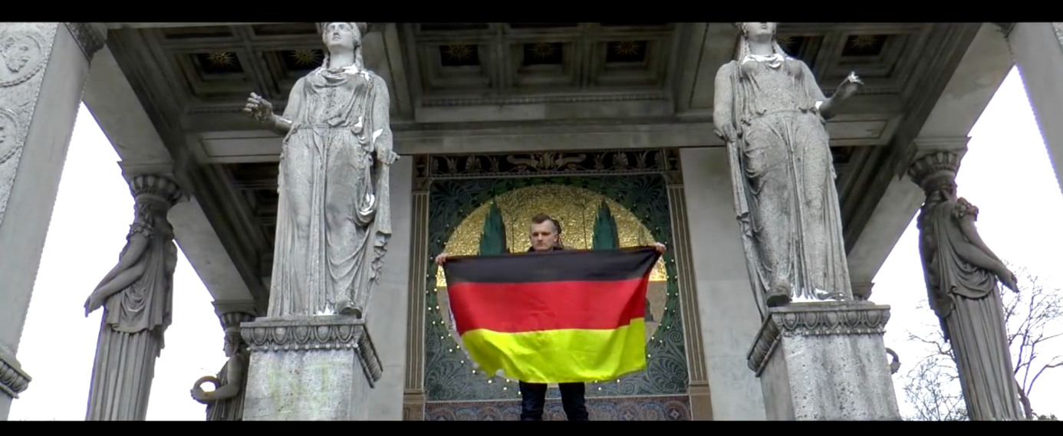

Zeit (Video): 1:00 Minuten

________________________________________________________________________________________________________________________________________________________________________________________________________________________________________________________________________________________________________________________________________________________________________________________________________________________________________________________________________________________________________________________________________________________________________________________________________________________

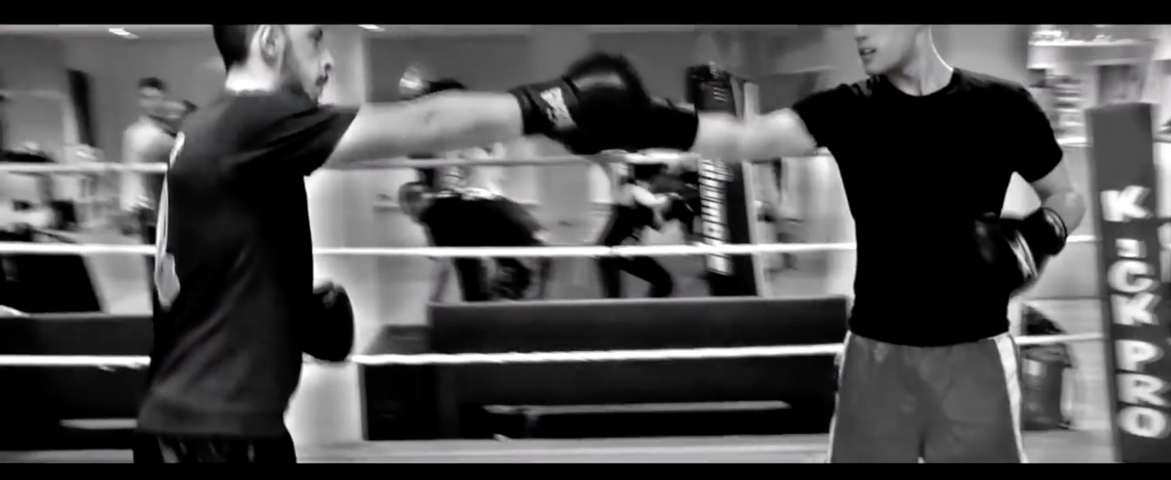

Zeit (Video): 1:10 Minuten
________________________________________________________________________________________________________________________________________________________________________________________________________________________________________________________________________________________________________________________________________________________________________________________________________________________________________________________________________________________________________________________________________________________________________________________________________________________

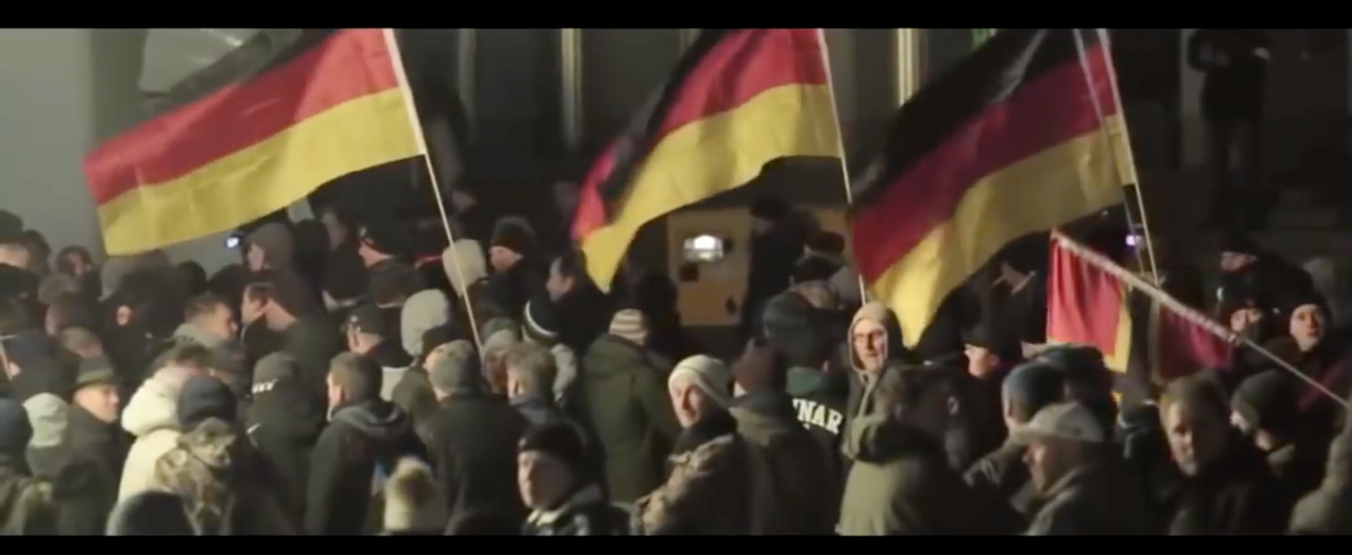

Zeit (Video): 1:25 Minuten
________________________________________________________________________________________________________________________________________________________________________________________________________________________________________________________________________________________________________________________________________________________________________________________________________________________________________________________________________________________________________________________________________________________________________________________________________________________

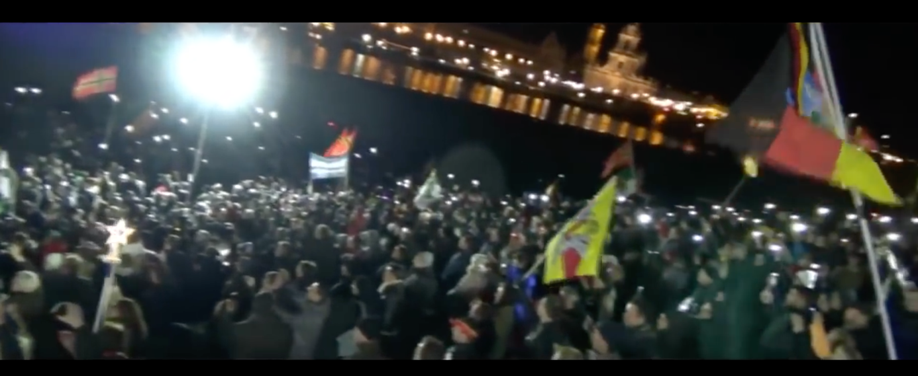

Zeit (Video): 1:39 Minuten

________________________________________________________________________________________________________________________________________________________________________________________________________________________________________________________________________________________________________________________________________________________________________________________________________________________________________________________________________________________________________________________________________________________________________________________________________________________
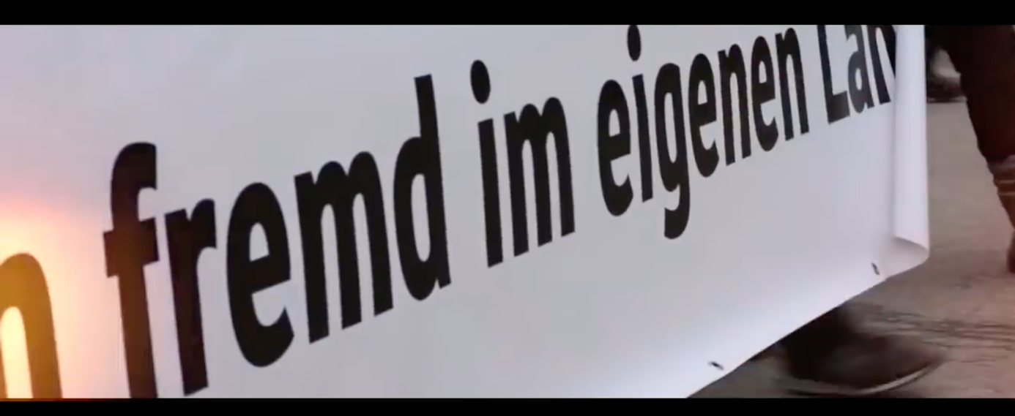

Zeit (Video): 2:00 Minuten
________________________________________________________________________________________________________________________________________________________________________________________________________________________________________________________________________________________________________________________________________________________________________________________________________________________________________________________________________________________________________________________________________________________________________________________________________________________

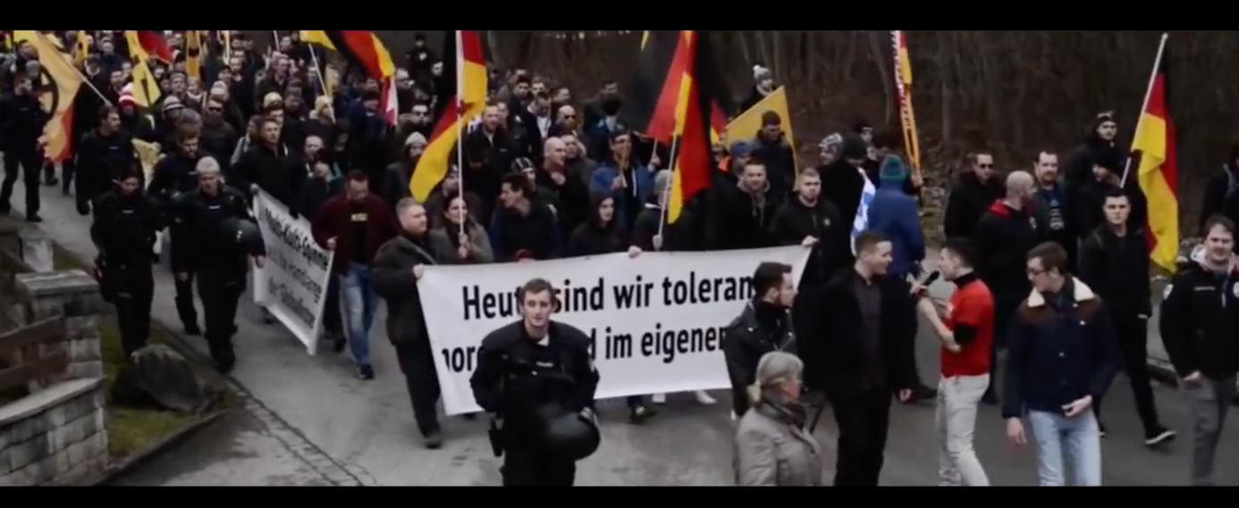

Zeit (Video): 2:14 Minuten

________________________________________________________________________________________________________________________________________________________________________________________________________________________________________________________________________________________________________________________________________________________________________________________________________________________________________________________________________________________________________________________________________________________________________________________________________________________

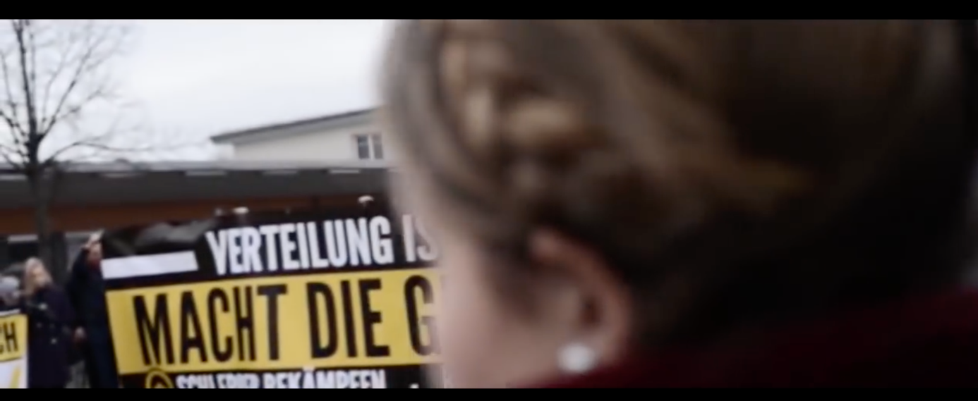

Zeit (Video): 2:30 Minuten
________________________________________________________________________________________________________________________________________________________________________________________________________________________________________________________________________________________________________________________________________________________________________________________________________________________________________________________________________________________________________________________________________________________________________________________________________________________
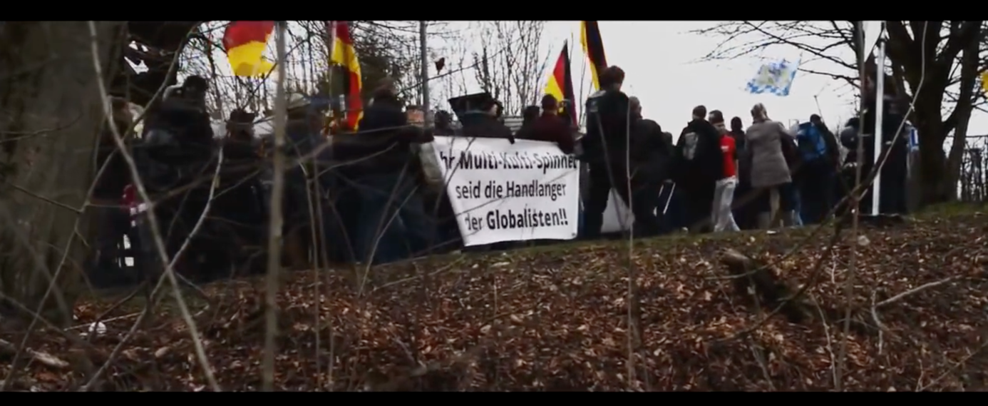

Zeit (Video): 03:17 Minuten

________________________________________________________________________________________________________________________________________________________________________________________________________________________________________________________________________________________________________________________________________________________________________________________________________________________________________________________________________________________________________________________________________________________________________________________________________________________

- Protest in Vergangenheit und Gegenwart – Ein Online-Kommentar als Antwort verfassen

Aufgabenstellung
- Verfasse auf Grundlage der Erkenntnisse der letzten Unterrichtsstunden einen Antwortkommentar auf die Frage im Forum. Zur Erinnerung – die Frage lautete wie folgt: „Lassen sich Entwicklungen in der ersten Hälfte des 19. Jahrhunderts mit den heutigen Zuständen vergleichen?“ Beachte die Kriterien für das Verfassen von Kommentaren (siehe Methodenblatt).

- a) (Variante I) Lies von deiner Klasse angefertigte Kommentare durch und überprüfe bei zwei ausgewählten Beispielen, ob die Kriterien eingehalten wurden.
b) (Variante II) Sucht euch eine/n Partner*in, tauscht eure Kommentare untereinander aus und überprüft, ob die Kriterien eingehalten wurden.
- Feedback zur Unterrichtssequenz

Arbeitsauftrag
- Welche Erkenntnisse hast du während der Durchführung der Unterrichtssequenz erworben? Setze dazu Kreuze im Feedback-Spinnennetz (Legende: 1 = Trifft voll und ganz zu; 6 = trifft überhaupt nicht zu).
- Ergänze rechts und links im Spinnennetz gegebenenfalls noch eigene Punkte, die dir wichtig sind.

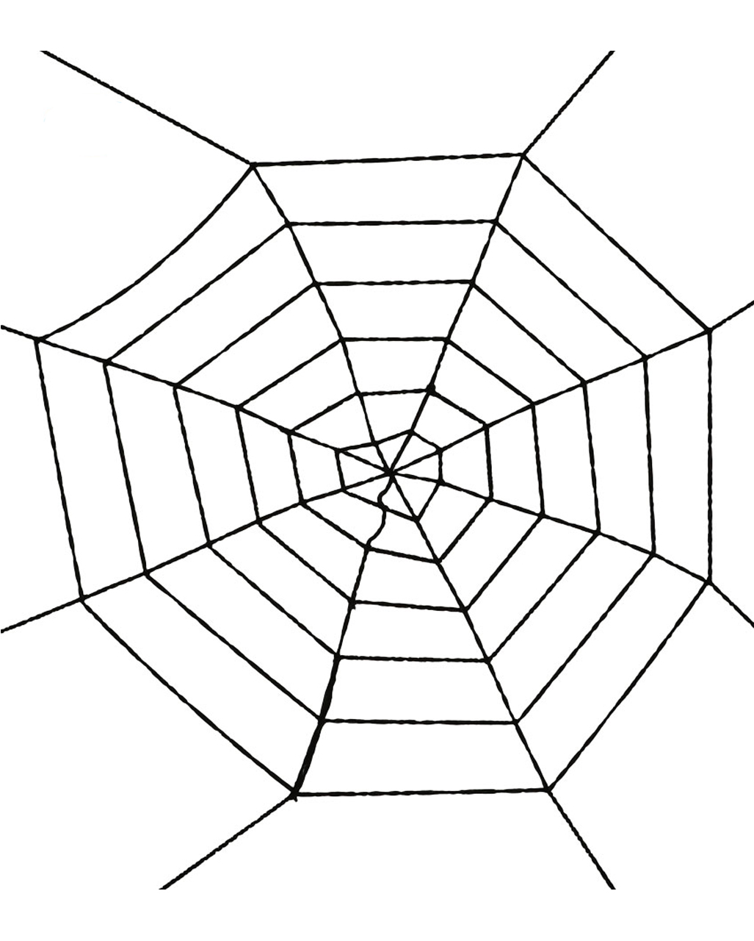
Ich habe neue Erkenntnisse über die Zeit des Vormärz gewonnen.

Das Arbeiten mit den digitalen Formaten hat mir viel Freude bereitet.
Ich habe neue Erkenntnisse über das Phänomen des Rechtspopulismus gewonnen.
Das Arbeiten mit den digitalen Formaten hat mir viel Freude bereitet.
1
Die Durchführung der Unterrichtssequenz hat mir Spaß gemacht.
Ich hätte lieber ohne die digitalen Medien gearbeitet.
Ich habe den Unterschied zwischen dem Protest in der Vergangenheit und in der Gegenwart verstanden und kann ihn erklären.
6
5
4
3
2

Siehe dazu Steiner, Felix M.: Vom Nazi-Skinhead zum Nipster – rechtsextreme Jugendkulturen im Wandel. Online abrufbar unter: https://www.bpb.de/politik/extremismus/rechtsextremismus/255988/jugendkulturen-im-wandel (letzter Zugriff: 15.04.2020). Darüber hinaus Wolf, Joachim: Symbolwandel. Neonazis und ihr Lifestyle. Online abrufbar unter: https://www.bpb.de/politik/extremismus/rechtsextremismus/41748/symbolwandel (letzter Zugriff: 15.04.2020).
Die Screenshots wurden vom Verfasser auf Grundlage des YouTube-Videos angefertigt. Siehe: https://www.youtube.com/watch?v=O41v7zFqGUw (letzter Zugriff: 23.03.2020).

